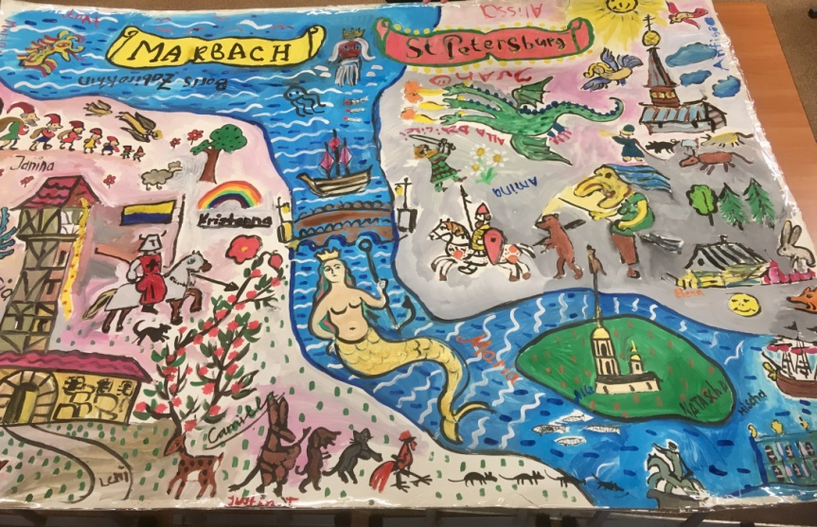  Wer gar zuviel bedenkt, wird wenig leisten.  Кто слишком много думает, тот мало сделает  Was ist vergeßlicher als Dankbarkeit?  Бывает ли что-то более забывчивое, чем благодарность?  Kunst ist die rechte Hand der Natur. Diese hat nur Geschöpfe, jene hat Menschen gemacht.  Искусство — правая рука природы. Природа сотворила существ, а искусство из существ — людей.  Friedrich von Schiller | Государственное бюджетное общеобразовательное учреждение  средняя общеобразовательная школа № 303  с углубленным изучением немецкого языка  и предметов художественно-эстетического цикла имени Фридриха Шиллера  Фрунзенского района Санкт-Петербурга  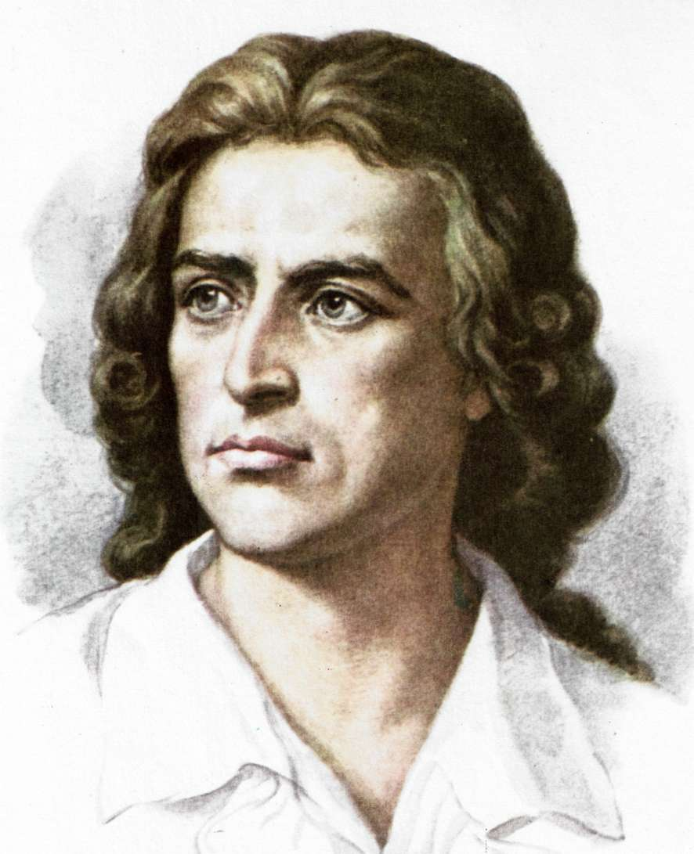  Литературная конференция  «Шиллеровские чтения»  2021
Посвящается 30-летнему юбилею школьного обмена с реальной школой имени Анны Франк г.Марбаха на Неккаре  Место проведения: ГБОУ СОШ 303  Зеркальный зал  Время проведения: 23.12.2021 в 12.30  I часть  1. История школьного обмена с реальной школой имени Анны Франк г.Марбаха на Неккаре в экспозиции школьного музея Фридриха Шиллера (М.Кришталевич, 6а. Руководитель, учитель немецкого языка, педагог ОДОД Е.Б.Реброва)  Музыкально-литературный фрагмент Э.Багрицкий, С.Никитин «Птицелов»  учитель русского языка и литературы,  педагог ОДОД Л.Е.Тризна  - 2. Представление перевода на русский язык книги Николауса Бенца, посвященной 30летию школьного обмена (11а, руководитель, учитель немецкого языка, педагог ОДОД М.А.Кручинина)  Вильгельм-Фридеман Бах. Аллегро.  Соло на аккордеоне (Е.Сергеев, 9в)  . | - 3. «Письма из Марбаха» (школьный обмен 2019 г., композиция (11классы, руководители, учителя немецкого языка, педагоги ОДОД, А.З.Девликанова, Е.П.Шеламагина, Р.Йеннерт)  Музыкальное интермеццо  (11классы, руководитель, учитель английского языка Н.В.Тумаш)  - 4. «Зачем нужен школьный обмен?» (А.Сергиенко,10б, руководитель, учитель немецкого языка, педагог ОДОД Т.Г.Заславская )  Чай-дивертисмент  II часть  - 5. Представление фильма, посвященного 30-летнему юбилею школьного обмена с реальной школой имени Анны Франк г.Марбаха на Неккаре.  - 6. Впечатления участников.  Техническая поддержка:  Учитель информатики С.В.Салтыкова  Выпускник школы № 303, студент СПбГУТ  А . П. Молчанов  Дизайнер программы:  Педагог-организатор А.В.Романова

